Partie 2 : La communocation nerveuse

Rappel des acquis :

- Un stimulus est perçu par des récepteurs. Ces informations du milieu extérieur sont alors transformées en message nerveux. Ces messages partent des récepteurs vont vers les contres nerveux
Le message nerveux est dit afférant (qui va vers les centre nerveux). Des centres nerveux récupèrent des messages par des voies nerveuses efférentes vers les organes effecteurs.

Stimulus
Message nerveux efférent

Centre nerveux
Récepteurs
Effecteurs
Voies nerveuses Voies nerveuses
Sensitives motrices

Réponse au Stimulus

Dans les voies nerveuses (sensitives ou motrices) il y a des fibres nerveuses. C’est fibres appartiennent à des neurones (voir schéma)

Schéma d’un neurone :

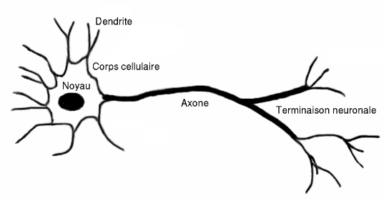
cytoplasme

Chapitre 1 : aspects fondamentaux de la communication nerveuse :

Conduction et transmission du message nociceptif.

Définition de la douleur : expérience sensorielle et émotionnelle personnelle modulable et désagréable.

On ne perçoit pas la douleur de la même manière selon les individus. Certaines personnes ne sentent pas la douleur, on parle d’analgésie congénitale.
La douleur remonte jusqu’au cerveau et celui-ci est capable de savoir à quel endroit on a mal. Cette douleur peut-être associé à d’autres sens comme la vision et l’odorat.

Les supports anatomiques et messages nociceptifs.

Le chemin de la douleur ;

Tout démarre des récepteurs nocicepteurs (dans la peau, les muscles, les vicaires…) Ce message nociceptif est transporté jusqu'à la moelle épinière par des neurones sensitifs. Du récepteurs jusqu'à la moelle épinière c’est le même neurone. Dans la moelle épinière il va y avoir un relais, ce relais se fera au niveau de la substance grise. Il y a donc un deuxième neurones nociceptif qui part de la substance grise et qui remonte vers le cerveau dans la substance blanche.
Il y a un dernier relais au niveau du cerveau avant d’arriver au cortex cérébral qui est la zone capable d’interpréter la notion de la douleur.

Le message nerveux

